Elementul galvanic

Bateria, element galvanic, este un dispozitiv ce transforma energia chimica in electricitate. Strict vorbind, o baterie este formata din doua sau mai multe celule conectate in serie sau in paralel, dar termenul este de asemenea folosit pentru celule singulare. Toate celulele sunt alcãtuite dintr-un lichid, pasta, sau electrolit solid si doi electrozi, unul pozitiv si celãlalt negativ. Electrolitul este un conductor ionic; unul din electrozi va reactiona, eliberând electroni, pe când celãlalt va accepta electroni.
Bateriile in care chimicalele nu pot fi aduse la starea lor initiala o datã ce energia a fost transformata (bateriile care s-au descãrcat) sunt numite celule primare sau celule voltaice. Bateriile in care componentii chimici pot fi readusi la starea lor initiala, trecând un curent electric prin ele in sensul opus celui al reactiei normale, sunt numite celule secundare, reîncãrcabile, de acumulare, sau acumulatori.

Celulele primare
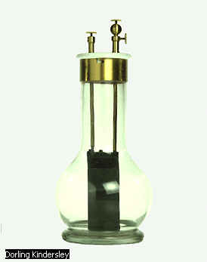
Cea mai întâlnitã formã a unei celule primare este celula Leclanche, inventatã de cãtre chimistul francez Georges Leclanche in anul 1860. Este denumitã popular celulã uscatã. Celula Leclanche care este folosita in zilele noastre este similarã cu inventia originalã. Electrolitul este compus dintr-o mixturã de clorurã de amoniu si clorurã de zinc, transformatã intr-o pastã. Electrodul negativ este compus din zinc iar electrodul pozitiv este, de fapt, o baghetã de carbon, cuprinsã intr-o mixturã de carbon si dioxid de mangan. Celula Leclanche produce aproximativ 1.5 V.
Baterie bicromat.
O altã frecvent utilizatã celulã primarã este celula de oxid de mercur si zinc, mai bine cunoscutã sub denumirea de baterie de mercur. Poate fi construitã sub forma unui disc compact si este folositã sub aceastã formã in celule fotoelectrice si ceasuri electronice. Electrodul negativ este alcãtuit din zinc, electrodul pozitiv fiind alcãtuit dintr-un oxid de mercur iar electrolitul fiind o solutie de hidroxid de potasiu. Bateria de mercur are o putere de aproximativ 1.34 V.

Celulele secundare

Acumulatorul, sau celula secundarã, ce poate fi reîncãrcatã inversând reactia chimicã, a fost inventatã in 1859 de cãtre fizicianul francez Gaston Plante. Celula lui Plante era o baterie plumb-acid, tip folosit larg astãzi. Bateria plumb-acid, care este alcãtuitã din trei sau sase celule conectate in serie, e folositã la automobile, avioane si alte vehicule. Marele avantaj al sãu este cã poate furniza un curent puternic pentru a porni un motor; totusi, se consumã repede. Electrolitul este o solutie diluatã de acid sulfuric, electrodul negativ fiind alcãtuit din plumb si cel pozitiv din dioxid de plumb. In folosintã, electrodul negativ de plumb se separã în electroni si ioni pozitivi de plumb. Electronii trec prin circuitul electric extern iar ionii pozitivi de plumb se combinã cu ionii de sulfat din electrolit pentru a forma sulfatul de plumb. Când electronii reintrã in celulã la electrodul pozitiv de dioxid de plumb, o altã reactie chimicã are loc. Dioxidul de plumb se combinã cu ionii de hidrogen din electrolit pentru a forma apa, eliberând ionii de plumb in electrolit pentru a forma, din nou, sulfat de plumb.
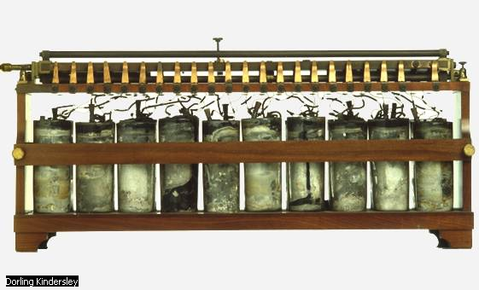
Un acumulator plumb-acid se consumã când acidul sulfuric e transformat in apã iar electrozii sunt transformati in sulfat de plumb. Când bateria se reîncarcã, reactiile chimice descrise anterior sunt inversate pana când chimicalele au ajuns la starea lor originalã. O baterie plumb-acid are o viatã de aproximativ patru ani. Produce aproximativ 2V pe celulã. Recent, bateriile cu plumb cu o viatã de la 50 pânã la 70 de ani au fost construite pentru aplicatii speciale.
Prima baterie reîncãrcabilã.
O altã des folositã baterie secundarã este celula alcalinã, sau bateria nichel-fier, construitã de inventatorul american Thomas Edison in anii 1900. Principiul functionãrii este acelasi cu cel al celulei plumb-acid exceptând ca electrodul negativ e alcãtuit din fier, cel pozitiv din oxid de nichel, iar electrolitul fiind o solutie de hidroxid de potasiu. Celula nichel-fier are dezavantajul cã eliminã hidrogen gaz la reîncãrcare. Acest tip de baterie este folosit in principal in aplicatiile industriei grele. Bateria Edison are o viatã de aproximativ 10 ani si produce in jur de 1.15 V.
O altã celulã alcalinã, similarã cu bateria lui Edison, este celula nichel-cadmiu, in care electrolitul de fier este înlocuit de unul continând cadmiu. Produce, de asemenea, aproximativ 1.15 V, si viata sa de folosintã atinge aproximativ 25 de ani.
Un numãr mare de noi tipuri de baterii au fost produse pentru folosintã in vehicule electrice. Versiuni îmbunãtãtite ale acumulatorilor au fost produse pentru masini electrice, dar încã suferã de dezavantajul ori al puterii scãzute, al pretului mare, al mãrimii, sau al problemelor cu mediul înconjurãtor. Bateriile avansate care sunt promitãtoare pentru folosinta in vehicule electrice includ sulfat de litiu-fier, clorurã de zinc, hidroxid de nichel si sulfurã de sodiu. U.S. Advanced Battery Consortium (USABC), un consortiu care include Departamentul de Energie al Statelor Unite a fost înfiintat in 1991 pentru a mãri viteza de producere a bateriilor avansate de acumulare.

Bateriile solare

Bateriile solare produc electricitate printr-un proces de conversie fotoelectricã. Sursa energiei este o substantã semiconductoare fotosensibilã precum un cristal de silicon cãruia i s-au adãugat impuritãti. Când cristalul este atins de luminã, electronii sunt captati de pe suprafata cristalului si migreazã cãtre suprafata opusã. Acolo sunt colectati ca un curent de electricitate. Bateriile solare au o viatã foarte lungã si sunt folosite in special in satelitii artificiali ca o sursã de electricitate pentru a opera echipamentul de la bord.

